
Spoločnosť údržby, výroby a montáží podnikov chemického, farmaceutického a papierenského priemyslu Slovenskej republiky

tel.: 0905 234433, /0/2 6436 5705 , mail :vendelin.iro@suz.sk

POZVÁNKA NA KONFERENCIU SUZ

V súlade so schváleným programom stretnutí členov SUZ Vás pozývam
na konferenciu , ktorá sa bude konať v dňoch

3. – 5. decembra 2013

Konferencia sa uskutoční pod gestorstvom ProCS ,s.r.o.

S pozdravom

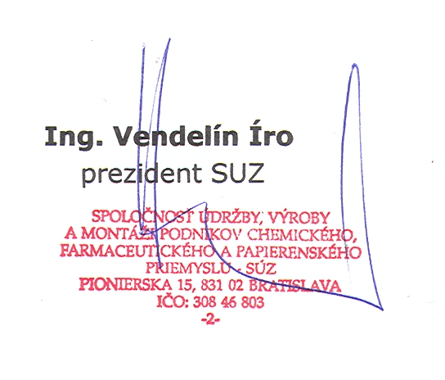

Prílohy:
1.,Program konferencie SUZ
2.,Organizačné pokyny s návratkou
3.,Návšteva Vodného diela Drahovce -Madunice-návratka

KONTAKT:
Ing.Ľubica Ladicsová ,tel :0911 780 781 ,mail :LLadicsova@procs.sk

Organizačné pokyny

Miesto konania konferencie:

Hotel Magnólia
Nálepková 1 ,921 01 Piešťany
www.hotelmagnolia.sk
tel :033 32 43 122
Mail: marketing@hotelmagnolia.sk

Žiadame všetkých účastníkov o zaslanie priloženej návratky s uvedením požiadavky na ubytovanie a stravu a to, prosím, dodržať.
Návratku zašlite najneskôr do 22 .novembra 2013 poštou, e-mailom alebo faxom na adresu:

ProCS ,s.r.o.
Ing. Ľubica Ladicsová
Kráľovská 8
927 01 Šaľa
Mail: LLadicsova@procs.sk tel: 0911 780 781

Ubytovanie je zabezpečené v hoteli Magnólia–v mieste konania konferencie SUZ .Prosím uviesť ,či sám ,resp môže byť dvojka.
Cena ubytovania : 38€/osoba / noc /hradia účastníci /
45€/2 osoby /noc/hradia účastníci
Parkovanie v mieste hotela pre cca 30 vozidiel./v cene /.Ďalšie parkovanie na mestskom parkovisku /cca 100 m/ -poplatok 6€/deň,pokiaľ je parkovacia karta zabezpečená v predstihu /musí sa o kartu požiadať /Poplatok hradí účastník.
K dispozícii :bazén na neobmedzený čas –poplatok 1€/osoba

Účastnícky poplatok voči faktúre : 80€
Účastnícky poplatok nehradia : členovia SUZ ,prednášatelia , prezentujúci /tu sa postupuje podľa podmienok prezentácie / a pozvaní hostia.

Návratka

Konferencie SUZ v dňoch 3.12 -5.12.2013 sa zúčastní:
Meno | Firma | Kontakt/meil ,telefon/ /
Parkovacia karta | ano | nie
Objednávka služieb /uveďte počet/:
 | 3.12.2013 | 4.12.2013 | 5.12.2013
Ubytovanie: |  |  | x
Raňajky | x
Obed | x |  | x
Večera |  |  | x

Podpis Datum:

EXKURZIA

V rámci konferencie SUZ sa dňa 5.12.2013 ,v čase od 10.00 do 12.00 hod. uskutoční návšteva /exkurzia/ Vodného diela Drahovce - Madunice

Navštevy /exkurzie / sa zúčastní:

-meno:

-firma:

-č.OP :

Prosím poslať s návratkou na konferenciu.

-----------------------------------------------------------------------------------

